莫斯科之夜

陳東榮-文 李芬芬-圖
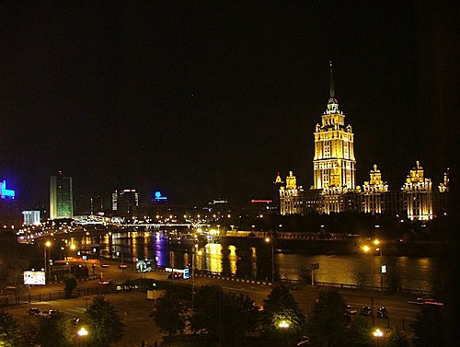
莫斯科河夜景
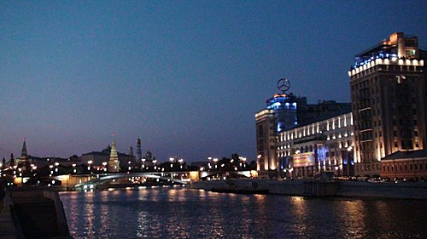
莫斯科之夜
前年秋天,我們去中亞旅行,在最後第二天,導遊在比許肯特(Bishkek,是吉爾吉斯國的首都,位於天山山麓西邊.)的一家餐館中招待我們晚餐.這是我們中亞之行的惜別宴.
中亞各國,包括我們這次旅遊的三國,烏玆別克,哈薩克,吉爾吉斯都是前蘇聯的共和國,所以雖然是古代絲路必經之地,文化多元,但是蘇俄的文化,也很受歡迎.
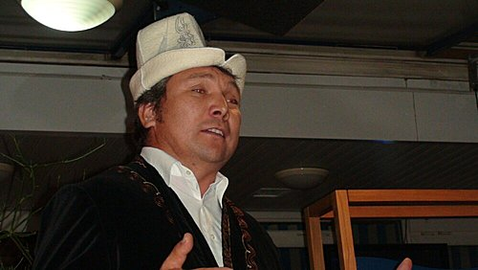
在 那天的表演中,最令我印象深刻的,就是一位戴著傳統吉爾吉斯帽子的男士,唱了一首"莫斯科之夜".雖然我聽不懂俄語,但是歌聲美麗,在雄渾的男高音中,卻 有蒼桑傷感的味道.我當時還沒去過莫斯科,不過,對於蘇俄歷史稍有了解,不禁想像到我這位旅人,有一天孤單地走在夜色中的莫斯科河畔,應該也有這種感覺吧!
可點唱: 莫斯科之夜--歌曲
http://www.youtube.com/watch?v=In8DaeDs9KA Russian Night in English
沒想到去年六月,我真的來到莫斯科.我們是參加波羅地海(Baltic Sea) 四小國及聖彼德堡(St. Petersburg)及莫斯科(Mosco)之旅來的.
那晚,我們的遊覽車進入莫斯科,果然,夜色中的莫斯科在雄偉中,兼具神祕與詩意.莫斯科河橫貫市區,莫斯科河兩岸燈光璨斕,倒映著兩旁許多的大廈及古老的大教堂.河上跨著幾座美麗的大橋.
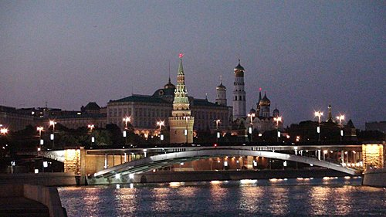
莫斯科河夜景
隨 著我們的遊覽車進入一處似乎偏僻的地方, 在幾枝電線桿後面,有一座彩色鮮艷的大教堂, 被四週的燈光照亮著,看來就像一座關了門的遊樂園.不過,仔細一看,這竟是蘇俄最代表性咄咄有名的聖瓦西里大教堂(St.Basil's Cathedral),這座教堂據說是在1556年,伊凡大帝打敗韃靼人,為了要記念幫他得勝的八位聖人而建的教堂.
這座教堂因為在克林姆寧廣場最南方,也是入口附近,因此常被誤為克林姆寧宮.這座教堂因為太美麗了,伊凡大帝為了怕世界上有第二座這樣的大教堂,就派人把建築師的兩眼挖瞎了.
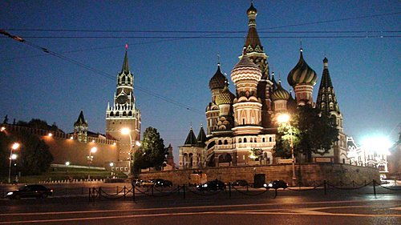
蘇俄的象徵大概非屬這座聖瓦西里敖堂(St. Basil Cathedral)不可了

一 走進紅場 (Red Square),忽然間,一片都是來看紅場夜景的遊客.左邊一排燈飾明亮,耀眼的就是據說是世界上最昂貴的Gum百貨公司了.Gum 是一座國營的百貨公司.在蘇聯時代,一座建在門禁森嚴,只有最高級的國家官員才能進入的紅場,可以想像而知當年那些官員貴婦的奢侈麋爛,再想起過去蘇聯老 百姓,拿著鍋子,在風雪寒冽下,排長龍等著拿少少的配給食物; 那些在侵略戰爭中,被沙皇,史大林驅馳戰傷,戰死,餓死的年青人,還有幾千萬,甚至上億的其他國家人民,在蘇聯的鐵蹄下,受難,滅亡.而這些萬惡的罪人, 竟然還好好地躺在美麗的大理石棺裏.
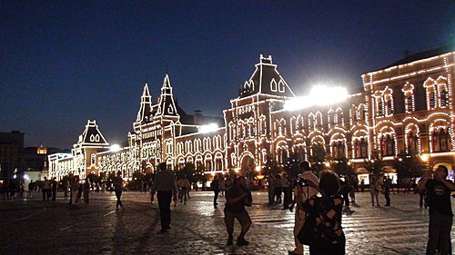
掛滿燈飾的 Gum國營百貨公司
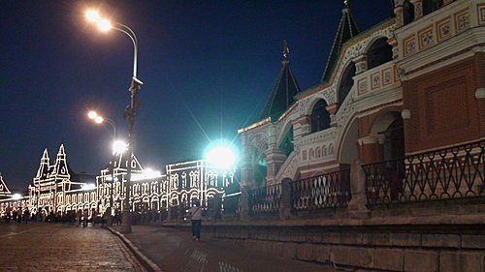

在右邊,列寧的大理石墓座,在陰暗中靜靜地躺在一排常綠的杉樹之中.後面就是史達林(Stalin)及其他獨裁者的墓座.
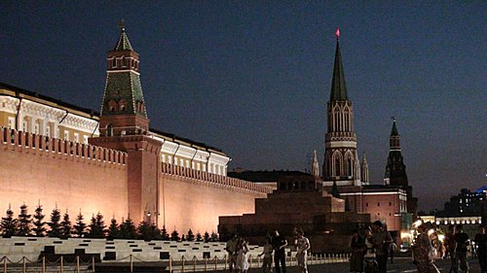
中下方稍右是列寧墓, 紅牆後方的黃色建築就是克寧姆林宮了.

北邊一大片的紅磚建築則是國家歷史博物館.
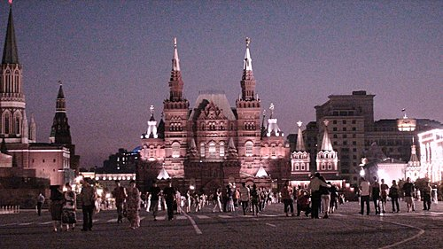
1883年左右建築的紅場國家博物館
初遇的這一場的莫斯科之夜令我吃驚,沒想到這個充滿暴戾,暴君,陰謀,屠殺的紅場,卻是如此的嫵媚,如此的雍容,浪漫.但是,誰不知道,在那明亮的燈光背後,那座四週環繞的紅牆角落,隱藏了多少見不得人的罪惡?
但是我們在莫斯科遇到的居民卻都是優雅,美麗,友善的.每每再聽到這首莫斯科之夜的歌曲,就令我懷念起北方那神祕的國度,那些跟我們都一樣,有喜有悲,有夢想,有盼望的蘇俄朋友們.
旅社褱的一位蘇俄職員
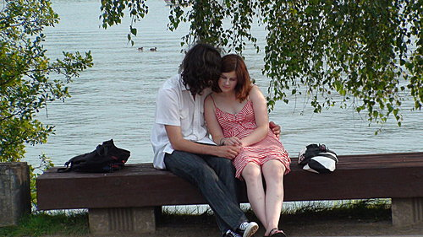
蘇俄的戀人們也都一樣!!
蘇俄民歌 蘇俄民歌2
另一蘇俄民歌, 請點 蘇俄民歌1
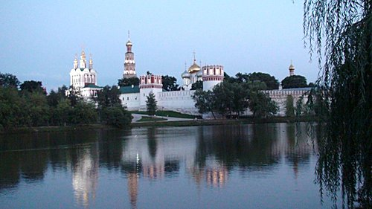
莫斯科的天鵝湖夜景 可點看 天鵝湖芭蕾舞
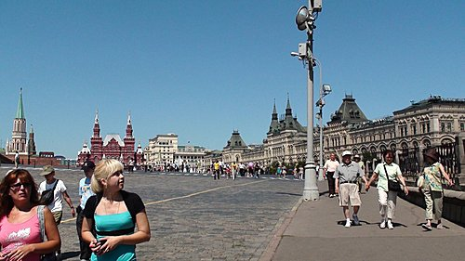
右側就是白天裏的 Gum國營百貨公司
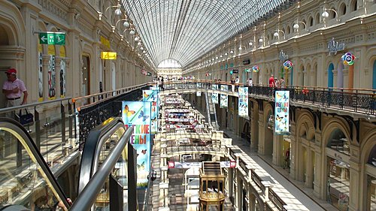
Gum國營百貨公司的內部一景
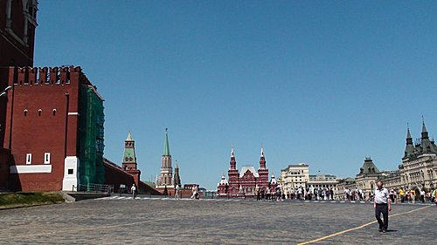
莫斯科紅場(俄文意為美麗的地方). 中間遠處有兩高塔的紅色建築, 就是1883年左右建築的紅場國家博物館
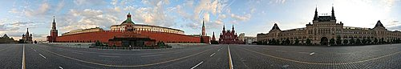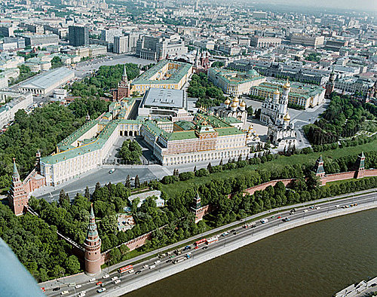
紅場的鳥瞰圖-Wikipedia
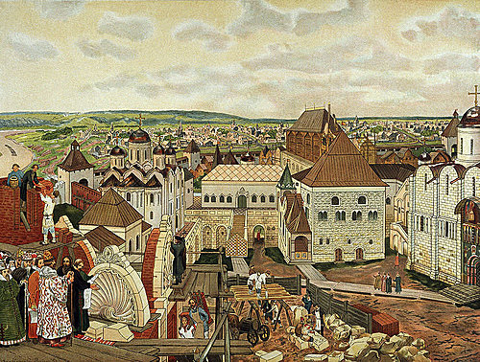
十五世紀時的克寧姆林宮--Wikipedia
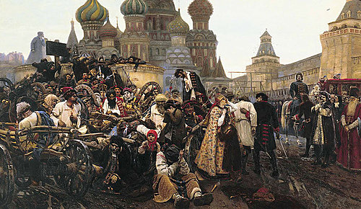
From Russian art gallery

